



**国产CPU现状调研与分析**

教师：邝坚

学号：2018211582

姓名：李志毅

班级：2018211314

**2021年04月09日**

**摘要**

国产CPU一路走来，坎坷不断。成立之初虽然与国际水平相差不大，但随着英特尔4004问世，国产CPU进入商用阶段，第四代计算机系统(基于超大规模集成电路)正式拉开了中国与国际先进水平的差距，十五期间，国家启动发展国产CPU的泰山计划，863计划也提出自主研发CPU。2006年核高基专项启动，国产CPU领域诞生了鲲鹏、飞腾、龙芯、兆芯、海光、申威等一批优质企业

本文首先对目前主流的CPU架构进行了整体概述，描述了X86架构和ARM架构下系列化产品的发展进程，并着重分析了国产化CPU的现状及RISC-V架构的发展前景。

发展国产CPU必须走自主可控之路，本文之后研究了CPU指令集分类和基本体系架构，阐述了我国主流国产CPU产品、技术、应用领域，国产CPU发展面临的主要困境，并对国产CPU的发展提出评论。

**关键词**：国产CPU、指令集、鲲鹏、CPU架构

**1 当今主流CPU架构概述**

CPU指令集是CPU中计算和控制计算机系统所有指令的集合，指令集包含了基本数据类型，指令集，寄存器，寻址模式，存储体系，中断，异常处理以及外部I/O，一系列的opcode即操作码(机器语言)，以及由特定处理器执行的基本命令，指令集是CPU的一种设计模式，通过该模式可使得操作系统和软件在CPU上高效运行。

目前CPU指令集分为精简指令集RISC(ReducedInstructionSetComputing)和复杂指令集CISC(ComplexInstructionSetComputing)两种。经过几十年的发展，全世界范围内至今已诞生或消亡了几十种不同的指令集架构，目前流行于世的CPU架构主要包括ARM、X86、MIPS、Power、ARC这几种。其中，ARM、MIPS、Power、ARC均是基于RISC架构，X86则是基于CISC的架构。处理器应用领域主要分为服务器领域、PC计算机领域和嵌入式领域，X86架构的处理器占据了服务器和PC领域的垄断地位，ARM架构处理器占据了嵌入式领域的绝大部分市场，而MIPS架构、POWER架构、ARC架构已不是市场主流的CPU架构，发展前景并不被看好，但也在相关特殊领域占有一定的市场份额。**[1]**

复杂指令集诞生于1960年代，在精简指令集之前，被用来解决语义鸿沟，复杂指令集是相对精简指令集而言的，所有除了精简指令集之外的都可以规划到复杂指令集之中，复杂指令集通常出现在读取和存储通过算法相连的计算机中，如服务器和个人电脑中的x86指令集。

精简指令集采用小型，高度优化的指令集而非更复杂和特定化的指令，精简指令集的主要特点是通过大量寄存器和高度规则的指令流水线优化了指令集，从而使每条指令的时钟周期数减少。目前，精简指令集被广泛地运用于各个领域，以ARM为代表的精简指令集被广泛地运用于手机、平板等移动终端。日本富岳超算也运用精简指令集，登顶2020年6月的超算排行榜。

X86和ARM架构发展进程X86处理器架构由Intel提出，并于1978年发布了首款16位微处理器8086，开创了X86的时代。经过几十年的发展，1993年Intel推出了第五代X86处理器-奔腾系列，也是第一款与数字无关的处理器。再后来，2006年酷睿处理器问世，相继推出了I3、I5、I7和I9系列处理器，逐步成为了民用消费市场PC服务器领域的主要处理器。

**2 国产CPU发展现状**

我国CPU事业发展缓慢，无论是在军事领域还是在民用商业领域，都与国外存在着较大的差距。在芯片封装领域，由于技术含量不高、门槛较低，有很多公司在做；在芯片生产领域，设备制造方向荷兰ASML公司处于垄断地位，圆晶代工方向上海中芯国际等国产企业正逐步扩大本土市场的占有份额；在芯片设计领域，国外独大，国内步履维艰，基本是在国外芯片设计公司IP或架构的授权下推出自己的CPU，但也有很多公司中途放弃。**[2]**

中国自2001年开始启动处理器设计项目，至今也有近20年了，产生了以中科龙芯、天津飞腾、上海申威、上海兆芯等为代表的国产CPU，并且产品的性能逐年提高，应用领域不断扩展，使中国长期以来无“芯”可用的局面得到了极大扭转，为构建安全、自主、可控的国产化计算平台奠定了基础，国产CPU技术正大步迈向新的阶段，国产主要处理器架构及相应的技术见下表：

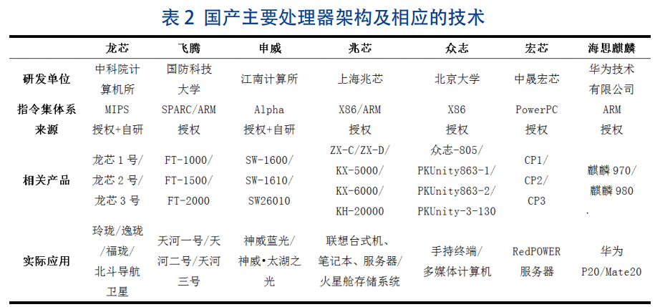

下面将对六大主流国产CPU进行详解：

**2.1 飞腾：ARM芯片架构的国产CPU领军者**

天津飞腾信息技术有限公司是国产自主安全主力芯片厂商。2006年，飞腾团队成功研制出两代国产CPU，分别基于x86和IA-64指令集，在关键领域实现了规模化应用，“十一五”期间，第三代飞腾CPU走向了商业化应用。第三代飞腾使用的是可扩充处理器架构(SPARC),但生态系统的羸弱无法支撑起大规模商用，知道第四代飞腾2014年问世后，兼容ARM指令集研发的FT-1500A系列CPU，飞腾才正式进入跨域式发展。

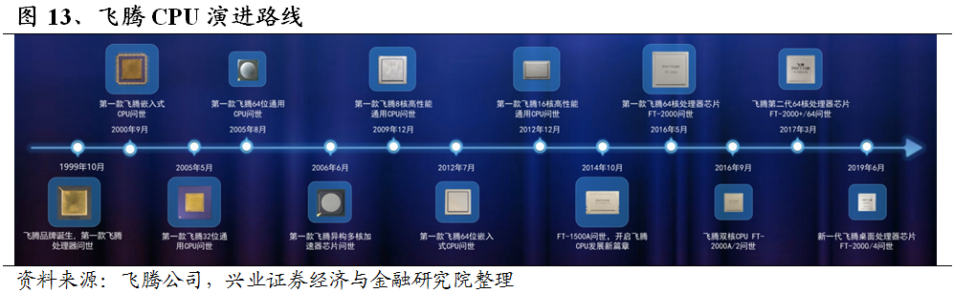

飞腾生产的处理器采用SPARC/ARM架构，可应用于政府办公、互联网、电信、金融、税务等行业信息化系统，以及数据中心、高端服务器上。产品主要有FT-387SX、流处理器YHFT64-2、FT-1000系列、FT-1500系列和FT-2000系列，其中FT-1000和FT-1500系列CPU已经成功应用于我国千万亿次服务器“天河一号”和“天河二号”。“天河二号”目前已经广泛应用于天文宇宙科学研究、大气海洋环境研究、工业设计制造、新能源新材料开发利用、生物医药与健康医疗等领域。在工业制造方面，应用“天河二号”，中国商用飞机有限公司全机气动参数优化设计6天完成过去2年的工作量。生物医药健康产业方面，在“天河二号”的帮助下，企业进行人类基因组测序，2000人基因组30X深度测序，8小时就可以完成原来8个月的工作量。“天河三号”将采用全自主创新设计，自主飞腾CPU，自主天河高速互联通信，自主麒麟操作系统，并有望在2020年成功开发。其计算能力将比“天河一号”高出200倍，存储容量将增加100倍。

**2.2 鲲鹏：获得ARMv8永久授权，自主能力较强**

华为芯片基于ARM架构、研发五大芯片族，实现全场景布局。华为自研芯片产品主要包括服务器芯片鲲鹏系列、手机SOC芯片麒麟系列、人工智能芯片昇腾系列、5G基站芯片天罡系列、5G中断芯片巴龙系列等，在不断加剧的国际封锁和美国实体清单的负面影响下，鲲鹏的发展蒙上了一层不确定性。

鲲鹏处理器基于ARMv8指令集永久授权，自主研发设计处理器内核，兼容全

球ARM生态，并围绕鲲鹏处理器打造了“算、存、传、管、智”五个子系统的芯片族，实现全场景处理器布局，华为从2004年开始投资研发第一颗嵌入式处理芯片，历经16年，累计投入超过2万名工程师，形成了目前以“鲲鹏+昇腾”为核心的基础芯片族。

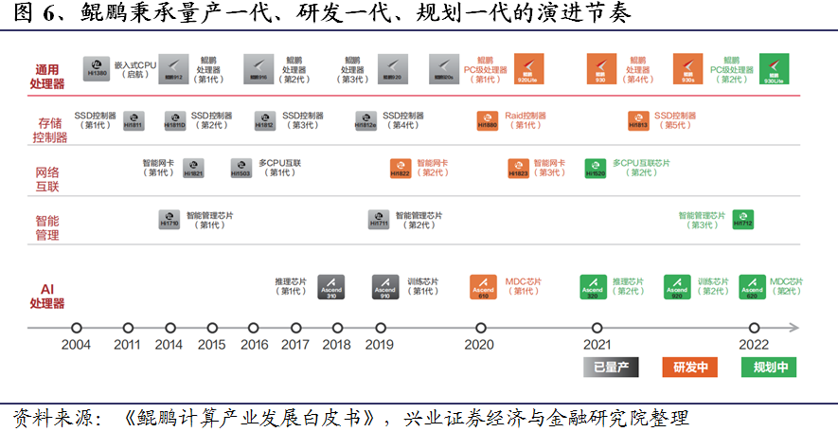

2019年，华为发布了最新的鲲鹏920处理器，该芯片支持ARMv8.2指令集，“业内性能最高”，行业内首款7nm数据中心ARM处理器，专为大数据处理以及分布式存储等应用而设计。鲲鹏920由华为自主研发设计，采用多发射，乱序执行、优化分支预测等多种手段提升单核的性能。鲲鹏920拥有64个内核，集成8通道DDR4，可以提供多个接口，主频可达2.6GHz，总内存带宽可达1.5Tb/s，支持PCle4.0及CCIX接口，总带宽640Gbps。鲲鹏920面向数据中心，主打低功耗强性能，性能达到业界领先水平，尤其是整型计算能力，单处理器整型计算性能，相比上一代提升2.9倍，业界标准SPECintBenchmark评分超过930，超过业界标杆25%同时能效低于业界标杆30%，鲲鹏920已针对大数据、分布式存储、数据库及云服务等场景进行了优化，通过软硬件协同进一步提升处理器的性能。目前从整体性能上看，鲲鹏920与芯片龙头Intel公司所生产的芯片相比较而言，48核的鲲鹏920与Intel至强8180性能相当，但鲲鹏920能耗比对方低20%，而64核的鲲鹏920测试性能要优于Intel至强818033%左右，这证明ARM架构已经在特定领域具备赶超x86架构性能的能力。

**2.3 龙芯与中科院计算所**

“龙芯”系列芯片是由中国科学院中科技术有限公司设计研制的，采用MIPS

体系结构，具有自主知识产权，产品现包括龙芯1号小CPU、龙芯2号中CPU和龙芯3号大CPU三个系列，此外还包括龙芯7A1000桥片。

龙芯1号系列32/64位处理器专为嵌入式领域设计，主要应用于云终端、工业控制、数据采集、手持终端、网络安全、消费电子等领域，具有低功耗、高集成度及高性价比等特点。其中龙芯1A32位处理器和龙芯1C64位处理器稳定工作在266～300MHz，龙芯1B处理器是一款轻量级32位芯片。龙芯1D处理器是超声波热表、水表和气表的专用芯片。2015年，新一代北斗导航卫星搭载着我国自主研制的龙芯1E和1F芯片，这两颗芯片主要用于完成星间链路的数据处理任务。龙芯2号系列是面向桌面和高端嵌入式应用的64位高性能低功耗处理器。

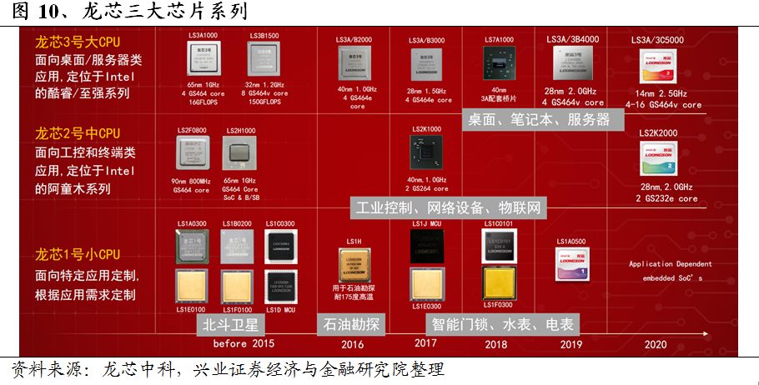

龙芯2号产品包括龙芯2E、2F、2H和2K1000等芯片。龙芯2E首次实现对外生产和销售授权。龙芯2F平均性能比龙芯2E高20%以上，可用于个人计算机、行业终端、工业控制、数据采集、网络安全等领域。龙芯2H于2012年推出正式产品，适用计算机、云终端、网络设备、消费类电子等领域需求，同时可作为HT或者PCI-e接口的全功能套片使用。2018年，龙芯推出龙芯2K1000处理器，它主要是面向网络安全领域及移动智能领域的双核处理芯片，主频可达1GHz，可满足工业物联网快速发展、自主可控工业安全体系的需求。

龙芯3号系列是面向高性能计算机、服务器和高端桌面应用的多核处理器，具有高带宽，高性能，低功耗的特征。龙芯3A3000/3B3000处理器采用自主微结构设计，主频可达到1.5GHz以上；计划2019年面向市场的龙芯3A4000为龙芯第三代产品的首款四核芯片，该芯片基于28nm工艺，采用新研发的GS464V64位高性能处理器核架构，并实现256位向量指令，同时优化片内互连和访存通路，集成64位DDR3/4内存控制器，集成片内安全机制，主频和性能将再次得到大幅提升。龙芯7A1000桥片是龙芯的第一款专用桥片组产品，目标是替代AMDRS780+SB710桥片组，为龙芯处理器提供南北桥功能。它于2018年2月份发布，目前搭配龙芯3A3000以及紫光4GDDR3内存应用在一款高性能网络平台上。该方案整体性能相较于3A3000+780e平台有较大提升，具有高国产率、高性能、高可靠性等特点。**[3]**

**2.4 上海申威**

申威处理器以Alpha指令集为基础进行拓展，高度自主可控。Alpha指令集由美国DEC公司研制，主要用于64位的RISC微处理器。江南计算所基于原来的Alpha指令集，开发了更多的自主知识产权的指令集，研制了申威指令系统，推出了申威处理器。申威作为军方专供CPU厂商，军队大部分机密设备均使用申威处理器，申威SW26010是中国首个采用国产自研架构且性能强大的计算机芯片。

搭载神威睿思操作系统，实现了软件和硬件全部国产化。而基于SW26010构建的“神威•太湖之光”超级计算机自2016年6月发布以来，已连续四次占据世界超级计算机TOP500榜单第一，“神威•太湖之光”上的两项千万核心整机应用包揽了2016、2017年度世界高性能计算应用领域最高奖“戈登•贝尔”奖。

**2.5 上海兆芯**

上海兆芯集成电路有限公司是成立于2013年的国资控股公司，其生产的处理器采用 x86 架构，产品主要有开先 ZX-A、ZX-C/ZX-C+、 ZX-D、开先 KX5000 和 KX-6000；开胜ZX-C+、ZX-D、KH-20000 等。其中开先KX-5000系列处理器采用28 nm工 艺，提供4核或8核两种版本，整体性能较上一代产品提升高达 140%，达到国际主流通用处理器性 能水准，能够全面满足党政桌面办公应用，以及包括 4K 超高清视频观影等多种娱乐应用需求。开胜KH 20000系列处理器是兆芯面向服务器等设备推出的CPU产品。开先KX-6000系列处理器主频高达 3.0 GHz，兼容全系列 Windows 操作系统及中科方德、 中标麒麟、普华等国产自主可控操作系统，性能与 Intel 第七代的酷睿 i5 相当。**[4]**

未来，兆芯还会对KX系列处理器进行进一步的更新，使用全新的CPU架构，将内存从DDR4升级到DDRS，将总线从Pcle3.0升级到Pcle4.0。这些升级将大幅增强处理器的IPC性能。

**3 个人观点与结论**

本次作业通过对国产CPU现状的调研，让我对目前国内各个CPU品牌和研发团队有了更加深刻的理解，国产CPU发展势头正盛，国产CPU产业已初具规模，涌现出一批领军企业，在复杂指令集（CISC）下，以X86架构为主，国内代表厂商包括海光、兆芯，精简指令集（RISC）下，涉及ARM架构、MIPS架构、Alpha架构等，国内代表厂商包括鲲鹏（ARM）、飞腾（ARM）、龙芯（MIPS）、申威（Alpha）等。

在第二部分中，已对各个厂商的CPU架构和最新产品以及未来展望进行了分析，综合来看国产CPU表现出多面开花的势头，在不同的领域，基于不同指令集下的研发工作已逐渐步入正轨。CPU国产化大潮起，群雄正逐鹿中原。CPU作为ICT产业的核心基础元器件，是国家发展的一大“命门”。目前，在国际环境、产业政策、市场需求的联合驱动下，一大批国产CPU厂商奋楫前行，在工艺、性能、生态建设等多个方面不断取得突破，为CPU的自主可控、安全可信做出了贡献，并在“好用”的市场化道路上越走越远。

**参考文献**

[1] 徐炜民,严允中.计算机系统结构（第3版）[M]. 北京:电子工业出版社,2011.

[2] 李韶光,刘雷,郎金鹏,王建国.CPU发展概述及国产化之路[J].网络空间安全,2020,11(04):114-117.

[3] 北斗导航卫星“龙芯”上天[J].红外,2015,36 (04):50.

[4] 白玉杰.国产CPU研发之路：虽跟跑加速，仍任重道远——对话兆芯副总经理兼总工程师王惟林[J].中关村,2020(05):21-23.